***KOTNE FUNKCIJE***

1. **Veljajo samo v PRAVOKOTNEM TRIKOTNIKU:**

**sinus α** → sin α = 

**kosinus α** → kos α = 

**tangens α** → tg α = 

**kotangens α** → ctg α = 

1. **Osnovne zveze me kotnimi funkcijami:**
   * tg α **= ** → sin α = tg α · cos α → cos α = 
   * ctg α =  → cos α = sin α · ctg α → sin α = 
   * 1 = tg α · ctg α → tg α = → ctg α = 
   * 1 = sin²α + cos²α (najpomembnejša zveza) → sin² α = 1 - cos² α → cos² α = 1 – sin² α
   * tg α + 1 =  → tg2 α + 1 = 
   * ctg α + 1 = → ctg2 α + 1 = 
2. **Vrednosti kotnih funkcij kotov 30º, 45º, 60º**
   * **enakokraki trikotnik** → v = 
   * **kvadrat** → d = 

|  |  |  |  |  |  |
| --- | --- | --- | --- | --- | --- |
| **α (º)** | **α (rd)** | **sin α** | **cos α** | **tg α** | **ctg α** |
| **0** | 0 | 0 | 1 | 0 |  |
| **30º** |  |  |  |  |  |
| **45º** |  |  |  | 1 | 1 |
| **60º** |  |  |  |  |  |
| **90º** |  | 1 | 0 |  | 0 |

1. **Potek vrednosti kotnih funkcij**

**a. 1. kvadrant** → KOTI MED 0° < α < 90°

* sin kota α je ordinata točke T, ki je presečišče gibljivega kraka in enotske krožnice

sin α = 

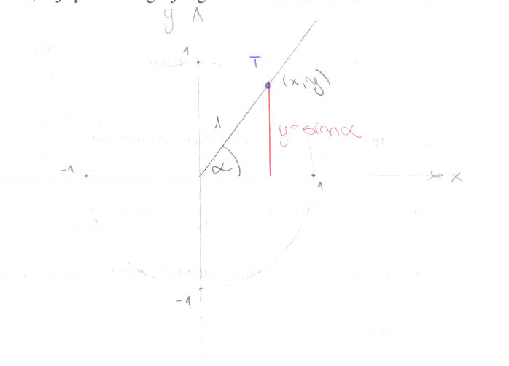

sin α = cos (90° - α)

* cos kota α je abscisa točke T, ki je presečišče gibljivega kraka in enotske krožnice

cos α = 

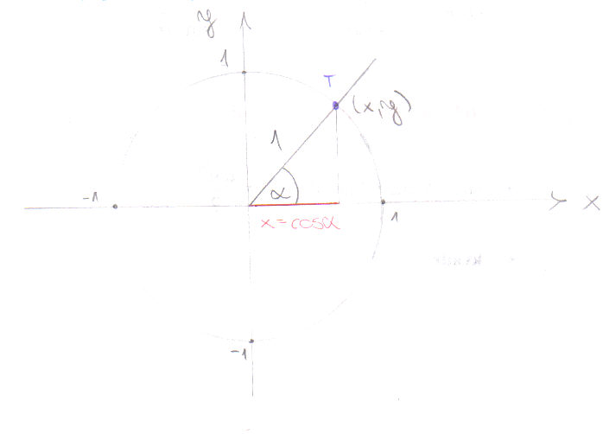

cos α = sin (90° - α)

* tg kota α je ordinata točke A, ki je presečišče gibljivega kraka in tangente na krožnico v točki 1 (1,0)

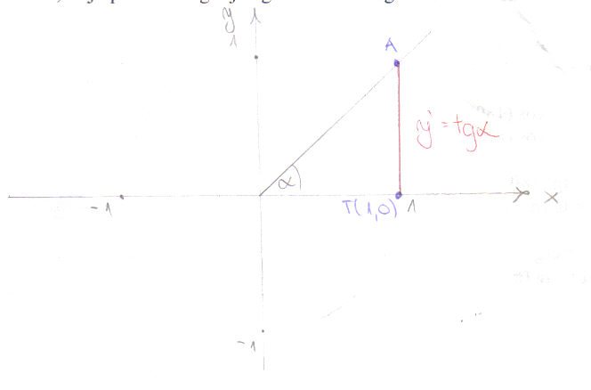

A (1, tg α)

tg α = → y' = tg α

* ctg kota α je abscisa točke B, ki je presečišče gibljivega kraka in tangente na krožnico v točki 2 (0,1)

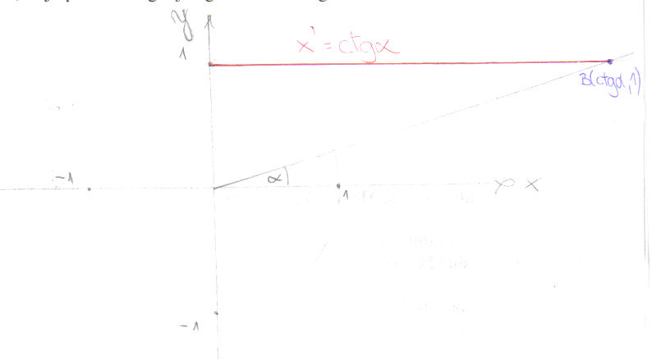

B (ctg α, 1)

çtg α =  → x' = ctg α

1. **Razširitev pojma kotnih funkcij do kota 360°**

**b. 2. kvadrant** → KOTI MED 90° < α < 180°

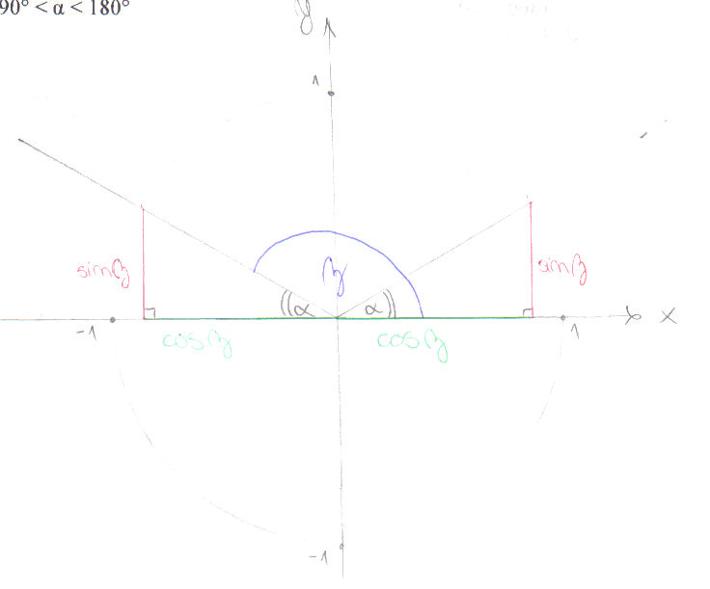

sin α = sin (180° – α)

sin α = sin (π - α)

cos α = - cos (180° – α)

cos α = - cos (π - α)

tg α = - tg (180° – α)

tg α = - tg (π - α)

ctg α = - ctg (180° – α)

ctg α = - ctg (π - α)

**c. 3. kvadrant** → KOTI MED 180° < α < 270°

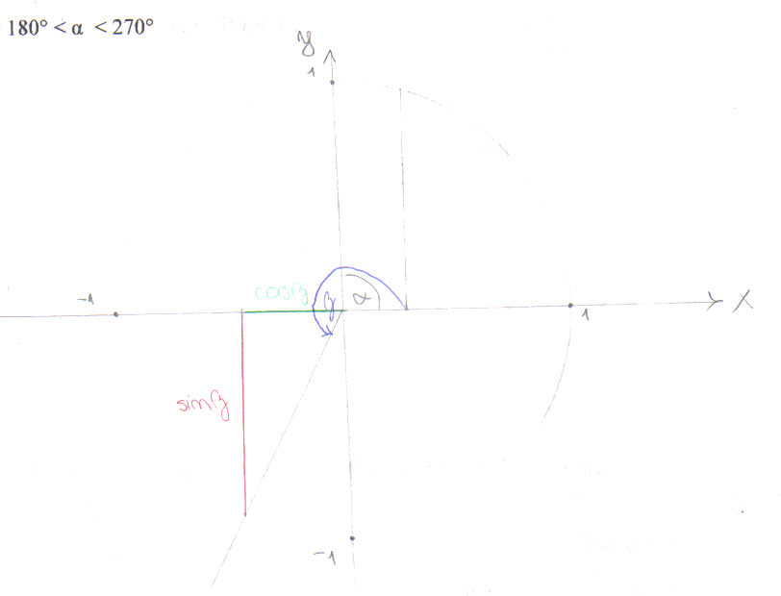

sin α = - sin (180° + α)

sin α = - sin (π + α)

cos α = - cos (180° + α)

cos α = - cos (π + α)

tg α = tg (180° + α)

tg α = tg (π + α)

ctg α = ctg (180° + α)

ctg α = ctg (π + α)

**d. 4. kvadrant** → KOTI MED 270° < α < 360°

sin α = - sin (360° – α)

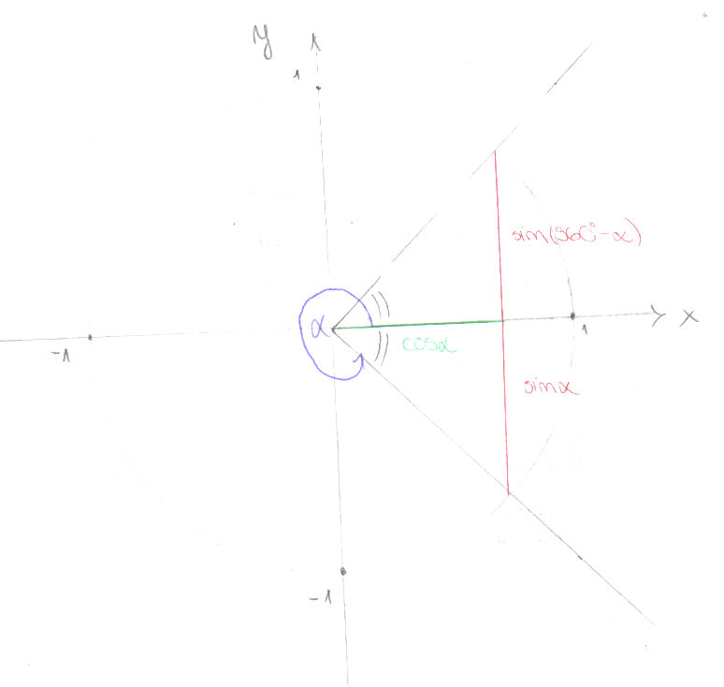

sin α = - sin (2π - α)

cos α = cos (360° – α)

cos α = cos (2π - α)

tg α = - tg (360° – α)

tg α = - tg (2π - α)

ctg α = - ctg (360° – α)

ctg α = - ctg (2π - α)